Resultados da cirurgia oncológica electiva durante a crise pandémica COVID-19: estudo coorte internacional, multicêntrico, observacional (CovidSurg-Cancer)

O rápido aparecimento do vírus COVID-19 levou a um impacto global nos cuidados cirúrgicos eletivos. A evidência cientifica que nos possa guiar nesta temática é escassa. A magnitude e os efeitos destas mudanças são incertos. A segurança de realizar intervenções cirúrgicas em doentes eletivos com os riscos de pneumonia pós-operatória COVID-19 é desconhecida. Dados de alta qualidade permitirão assim o planeamento das políticas a nível regional e hospitalar tanto para este surto como para futuras pandemias. O CovidSurg-Cancer irá decorrer em paralelo com CovidSurg (que se encontra a recolher os outcomes de doente submetidos a cirurgia com COVID-19 concomitante, independentemente da indicação).

Para contribuir para o CovidSurg-Cancer, primeiro deve garantir aprovações adequadas, de acordo com os regulamentos locais. Este curto protocolo foi escrito para apoiar todo esse processo. Este estudo é liderado por investigadores, não comercial e não intervencional sendo de risco extremamente baixo ou mesmo nulo. Não colhe nenhuma informação identificável do paciente e os dados não serão analisados a nível hospitalar.

Qualquer centro que realize cirurgia oncológica eletiva e tenha sido afetado pelo COVID-19 é elegível para participação. Os investigadores podem escolher um ou mais tipos de neoplasia operada no seu centro e após essa escolha realizar a colheita de dados. Este estudo será realizado prospectivamente, retrospetivamente ou utilizando um modelo misto, dependendo da fase da infeção COVID-19 do hospital em questão.

Mr Aneel Bhangu,MBChB PhD FRCS Consultor em Cirurgia, Hospital Universitário Birmingham, Reino Unido

CovidSurg-Cancer
Protocolo de Estudo V1.0

Objetivo primário
- Avaliar as taxas de infeção COVID-19 a 30 dias em cirurgia oncológica eletiva durante a pandemia COVID-19.

Objetivos secundários
- Comparar a taxa de mortalidade pós-operatória a 30 dias em doentes submetidos a intervenção cirúrgica oncológica que desenvolvam infeção COVID-19 em comparação com aqueles que não desenvolvam.
- Explorar a escala de restrições de recursos relacionadas com a pandemia COVID-19, e o seu impacto nos resultados da cirurgia oncológica eletiva.
- Explorar a variação na seleção de doentes para a realização de cirurgia oncológica eletiva durante a pandemia COVID-19.
- Avaliar o impacto da pandemia COVID-19 nas vias de tratamento para neoplasias com indicação de ressecção cirúrgica com intenção curativa.

Critérios de inclusão
Qualquer centro que realize cirurgia oncológica eletiva é elegível para participação. Os tipos de neoplasia incluídos podem evoluir durante o período de estudo. O estudo piloto incluirá as neoplasias colorretais e esofagogástricas. Os centros serão estratificados de acordo com a sua carga nacional de infeções COVID-19 utilizando dados da Organização Mundial de Saúde.

O CovidSurg-Cancer vai estudar:
- Doentes propostos para cirurgia oncológica curativa que apresentem cirurgia concluída durante a pandemia COVID-19
- Doentes previstos para cirurgia oncológica curativa que apresentem cirurgia adiada ou cancelada durante a pandemia COVID-19

Critérios de inclusão do paciente:
- Adultos (idade ≥18 anos) com um diagnóstico confirmado de um tipo de neoplasia incluído no estudo
- Decisão de cirurgia com intenção curativa

Critérios de exclusão do doente:
- Cirurgia planeada com intenção não curativa
- Terapia neoadjuvante planeada sem data marcada para cirurgia, ou a aguardar re-estadiamento

Identificação de doentes
Os centros podem optar por incluir um ou mais tipos de neoplasia no estudo, em qualquer combinação, dependendo do conhecimento e capacidade local. Durante o estudo-piloto, os investigadores devem inscrever doentes com diagnósticos confirmados de:
- Cancro colorretal
- Cancro esofagogástrico
Sendo um estudo de resposta rápida à pandemia COVID-19, os tipos de cancro incluídos vão evoluir ao longo do período de estudo CovidSurg-Cancer, por exemplo, para incluindo neoplasia da mama, fígado, pâncreas, ginecológica, urológica ou sarcomas.

Período de estudo
Os investigadores devem identificar uma data de início, que representa o início do aparecimento do COVID-19 nos seus hospitais. Nessa fase, devem seleccionar todos os doentes com indicação para cirurgia nesse momento e depois todos os doentes com um novo diagnóstico e com a indicação para cirurgia nos 3 meses seguintes (representando o período de pico da pandemia COVID-19). Prevemos que a maioria dos centros complete o registo antes de Agosto de 2020 e complete o seguimento até Dezembro de 2020. No entanto, alterações às datas podem ser necessárias à medida que a doença muda e poderá ser desenvolvida uma terceira fase tendo em vista um acompanhamento mais longo em centros selecionados com capacidade para tal.
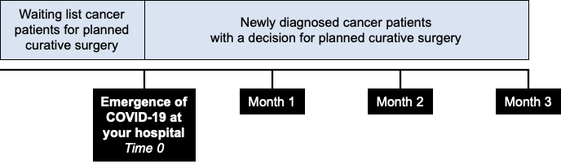

Figura 1. Cronologia para identificação dos pacientes para o CovidSurg-Cancer

Outcome primário
- Taxa de infeção pós-operatória COVID-19 a 30 dias.

Outcomes secundários
- Taxa de mortalidade pós-operatória a 30 dias.
- Taxa de utilização de cuidados intensivos no pós-operatório em doentes com cirurgia oncológica de alto risco.
- Proporção de doentes com atraso superior a 4 semanas entre a decisão da cirurgia até à data da cirurgia.
- Proporção de doentes não operados com progressão para doença incurável até 3 meses após decisão para a cirurgia.

Período de seguimento
- Os outcomes dos doentes operados serão colhidos até 30 dias após a cirurgia (com o Dia 0 como o dia da cirurgia).
- Os outcomes dos doentes não operados devem ser colhidos até 3 após a entrada no estudo.

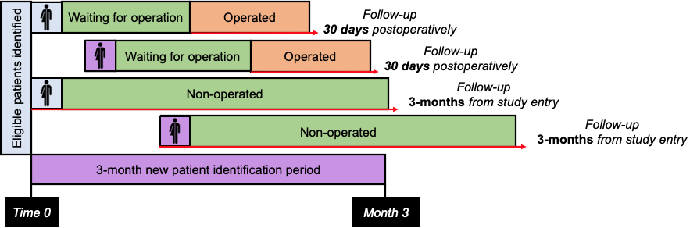

Figura 2. Calendário da avaliação dos outcomes para o CovidSurg-Cancer

Recolha de dados
Os dados serão recolhidos e armazenados online através de um servidor seguro que executa a aplicação: Research Electronic Data Capture (REDCap). A plataforma REDCap permite que os colaboradores introduzam e armazenem dados num sistema seguro e encriptado. Será designado um colaborador em cada centro a quem lhe será fornecido os dados de login do servidor REDCap, permitindo a submissão de dados de forma segura no sistema. A plataforma REDCap já foi utilizada com sucesso em diversos estudos internacionais de coorte, incluindo o GlobalSurg (www.globalsurg.org) e estudos da European Society of Coloproctology Audits and Cohort (https://www.escp.eu.com/research/cohort-studies). O servidor REDCap é gerido pela Universidade de Birmingham, Reino Unido. Só serão inseridos dados na base de dados de forma anónima. Nenhum dado identificável do paciente e nenhuma data específica será recolhida.

Os dados recolhidos incluirão dados demográficos, dados oncológicos específicos, data de diagnóstico, decisão de cirurgia e ou conclusão do seguimento (resumido a um nível semanal), tratamento (cirúrgico ou não cirúrgico) relacionado com a neoplasia, tratamento relacionado com COVID-19 (se aplicável), outcomes clínicos e anatomopatológicos. Os dados podem ser recolhidos prospectivamente ou retrospetivamente sempre que necessário, dependendo do estado COVID-19 do seu hospital. Um inquérito de nível central irá recolher dados sobre os processos de decisão departamentais e o impacto do COVID-19 nos serviços cirúrgicos eletivos em cada hospital incluído.

Funções dentro da equipa de recolha de dados

O investigador principal de cada local deve identificar uma equipa para:
- Identificar os pacientes à espera de cirurgia curativa na data de início estimada.
- Identificar proactivamente os doentes com uma nova decisão para intervenção cirúrgica curativa durante o período de estudo.
- Monitorizar esta coorte de pacientes em intervalos regulares (por exemplo, semanalmente) para verificar o seu estado até à conclusão do seguimento.
- Adquirir dados de outcomes a 30 dias após a cirurgia para doentes operados e a 3 meses da entrada do estudo para doentes não operados.

Não são impostos limites à dimensão desta equipa e podem ser flexíveis às exigências e capacidade do centro.

Aprovações
O investigador principal de cada centro participante é responsável pela obtenção de aprovações locais necessárias (por exemplo, aprovações de auditoria, comissão de ética ou aprovaçãos do conselho de revisão institucional). As aprovações locais devem abranger a inclusão neste estudo de todos os tipos de neoplasia intra-abdominal e de neoplasia da mama; o estudo-piloto começará em neoplasia colorretal e esofagogástrica. Será requerido que confirmem que está em vigor a aprovação local no momento do upload de cada registo de doentes na base de dados do estudo.

Quando necessária uma aprovação de auditoria, esta pode ser registada como avaliação de serviço ou como comparação com uma norma auditável. Por exemplo, NHS Delivering Cancer Waiting Times - Good Clinical Practice Guide (2014):
- Máximo de um mês de espera entre a data da decisão de tratar (DTT) e o primeiro tratamento definitivo para todos os cancros (incluindo cirurgia).
Disponível em: www.england.nhs.uk/wp-content/uploads/2015/03/delivering-cancer-wait-times.pdf

Antes da aprovação formal local do estudo, os colaboradores podem prospectivamente recolher dados nos formulários fornecidos (disponíveis em https://globalsurg.org/cancercovidsurg/), mas estes não devem ser enviados para a base de dados REDCap até que a aprovação seja confirmada.

Análise
Um plano de análise estatística detalhado será publicado online em globalsurg.org/cancercovidsurg. As análises serão supervisionadas pelo comité de monitorização de dados (DMC) independente. Os relatórios incluirão a descrição dos outcomes primários e secundários da coorte. As análises provisórias serão realizadas conforme indicação do DMC e rapidamente divulgadas à comunidade global de cuidados de saúde através de redes sociais, blogs para o efeito e plataformas de educação para a saúde. A primeira análise será realizada após serem introduzidos 100 doentes na base de dados e a frequência das análises subsequentes será acordada com o DMC. A decisão de submeter os dados para publicação será acordada pelo comité directivo CovidSurg-Cancer mediante consulta com o DMC. Os dados a nível hospitalar não serão divulgados ou publicados.

Autoria
Todos os colaboradores dos centros que contribuam com pelo menos um paciente serão reconhecidos em quaisquer publicações resultantes como coautores citáveis no PubMed. Flexíveis às exigências de serviços, não serão impostos limites de autoria a nível central, pois são necessários muitos investigadores colaboradores e o trabalho de apoio ao projeto será reconhecidos em todos os trabalhos futuros.

Um modelo de autoria colaboratica será utilizado no âmbito do grupo colaborativo CovidSurg, por exemplo: https://pubmed.ncbi.nlm.nih.gov/29452941.

